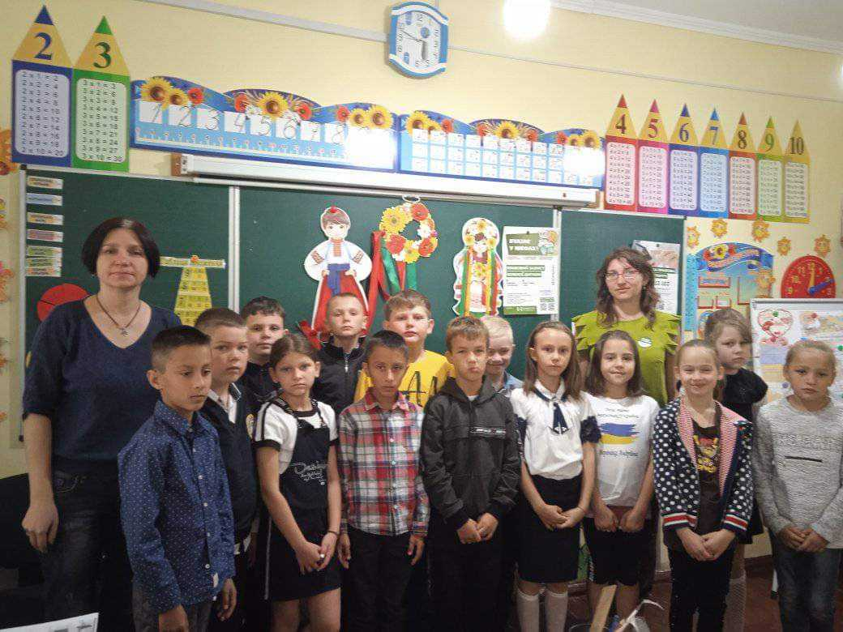Подолаємо булінг разом
У стані війни діти належать до найвразливішої категорії населення. Особливо діти із внутрішньо переміщених сімей стикаються з багатьма проблемами. Однією з таких проблем може стати цькування дитини, яка змушена була переїхати із зони активних бойових дій та потрапила в новий класний колектив. Тому в закладах освіти, які приймають до себе таких дітей потрібно не забувати, що окрім соціальної допомоги дітям-переселенцям потрібна допомога в адаптації та соціалізації в нових для них умовах. Оскільки існує ризик того, що така дитина, а особливо, якщо вона якимось рисами вирізняється серед інших однолітків, може стати потенційною жертвою булінгу.
7 вересня 2022 року головний спеціаліст служби у справах дітей Подільської військової адміністрації Ніна Січкар та завідувач сектору «Савранське бюро правової допомоги» Подільського міського центру з надання безоплатної вторинної правової допомоги Олена Шавловська в Савранскому ЗЗСО, зокрема в класах, де зараховані діти із сімей ВПО, провели виховні години на теми профілактики та протидії булінгу в дитячому колективі.
Важливо! Булінг впливає на всіх, хто бере в ньому участь або навіть спостерігає. Тому так важливо його подолати.

